
INSTITUCIÓN EDUCATIVA MADRE LAURA

HACIA LA TRANSFORMACION CON AMOR
NIT 8060035965- DANE 113001002413

GUIA DE APRENDIZAJE –AREA :_matemáticas

DOCENTE: IBER TOVIO BLANCO

Periodo: segundo.
Semana: DEL 16 DE AGOSTO
Fecha de envío:
Fecha de revisión:
CORREO DE ENTREGA: ibertovio@hotmail.com
PUEDEN REALIZARLO Y PRESENTARLO EN GRUPOS.

Tema: ecuaciones y funciones cuadráticas

Propósito de aprendizaje:

Formular, plantear y resolver problemas que modelan situaciones reales que involucran

ecuaciones cuadráticas.

DBA: utiliza expresiones numéricas, algebraicas o gráficas para hacer descripciones de

situaciones concretas y tomar decisiones con base en su interpretación.

EVIDENCIAS DEL APRENDIZAJE:

- Reconoce cuando resolver ecuaciones cuadráticas por algún método de factorización

- Remplaza correctamente los coeficientes de una ecuacion cuadrática en la formula general

- Identifica la gráfica asociada a una función cuadrática y sus características.

INTRODUCCIÓN

Las funciones cuadráticas son utilizadas en algunas disciplinas como por ejemplo la física y economía.

Son útiles para describir movimientos con aceleración contantes, trayectorias de proyectiles, ganancias y costos

de empresas, para obtener así información sin necesidad de recurrir a la experimentación.

La función cuadrática además de modelar construcciones asombrosas, es de gran importancia porque al utilizar su forma en cables o estructuras permite distribuir de manera uniforme el4 peso al que son sometido.

INDAGACIÓN

QUE VOY A APRENDER:

- La suma de las edades de un padre y su hijo es 54 años y el producto de sus edades es 504.
Hallar las edades de cada uno de ellos.
- El área de un terreno rectangular es 40${cm}^{2}$. Determina la mayor de sus dimensiones si uno de sus lados excede al otro en 3 cm.

CONCEPTUALIZACIÓN
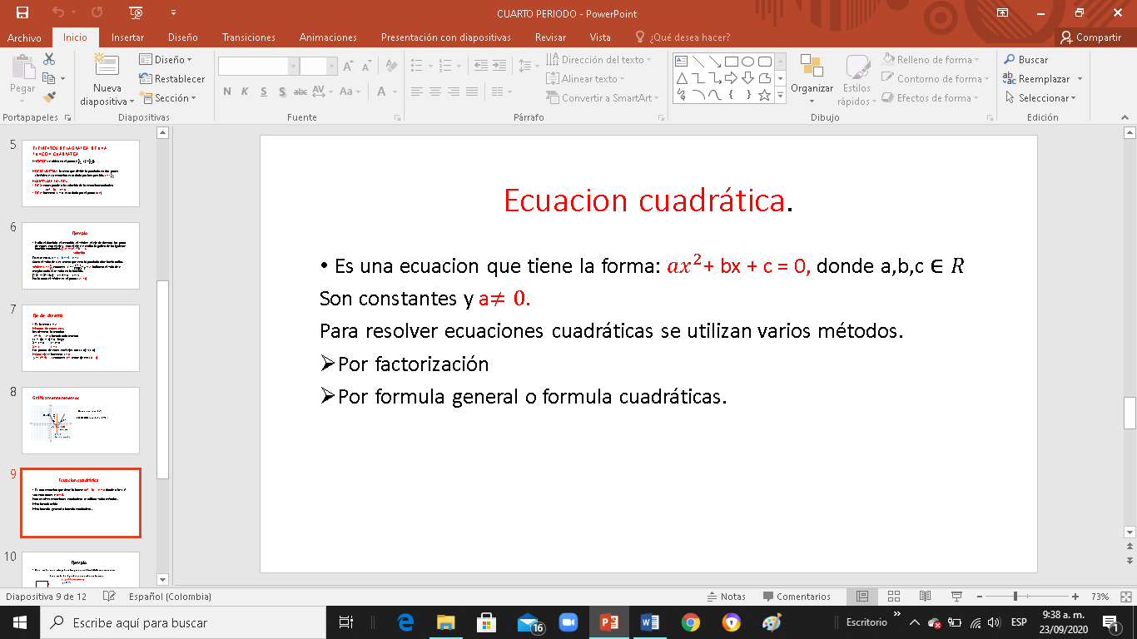

Solución por factorización:

Se plantea la ecuacion y se determina el caso de factorización que se debe aplicar para dar solución a la ecuacion
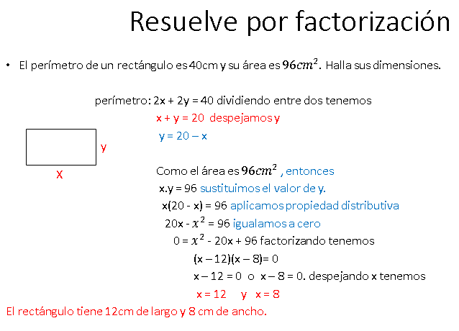

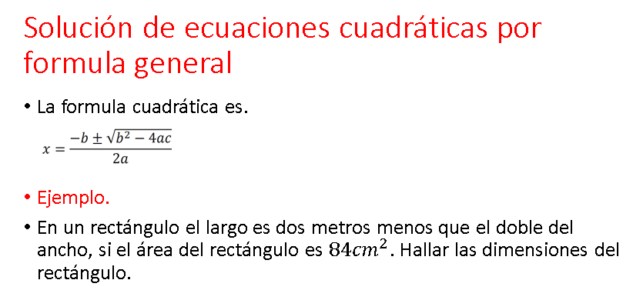

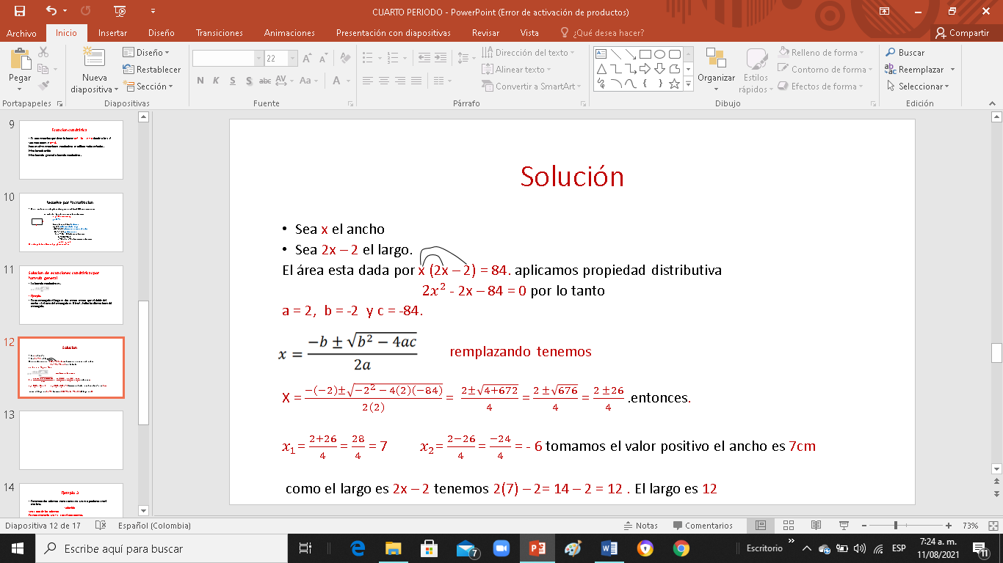

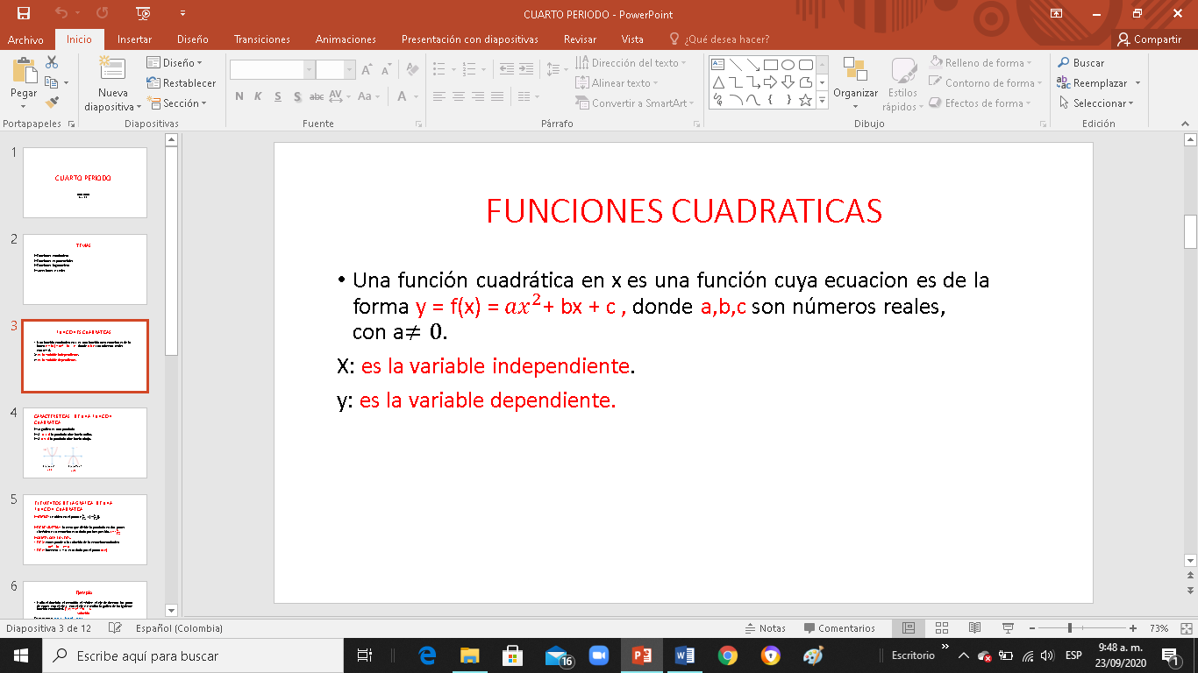

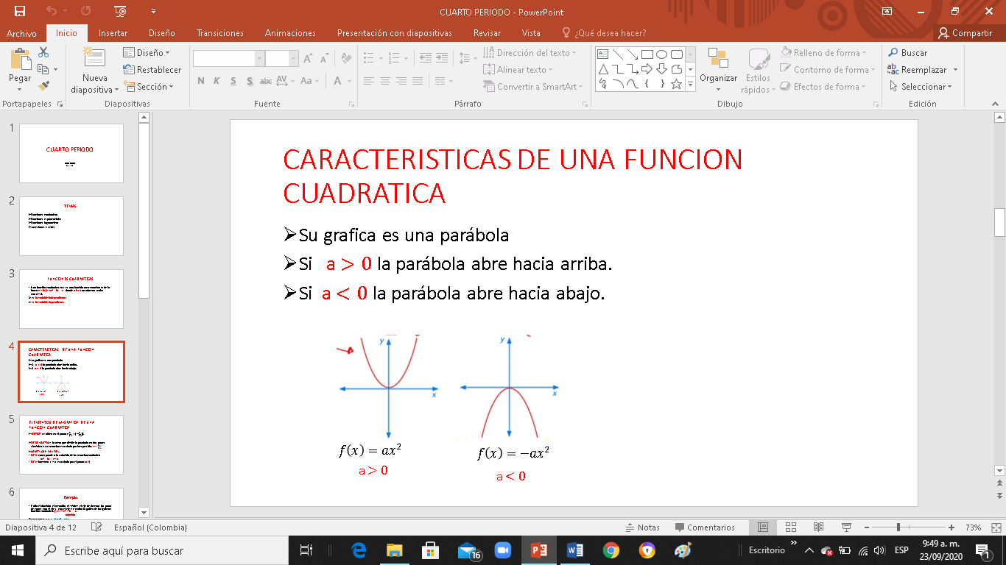

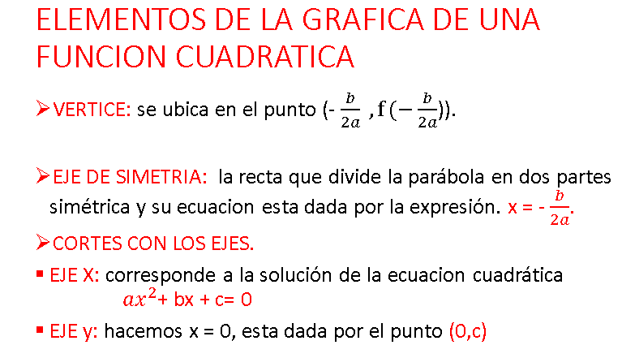

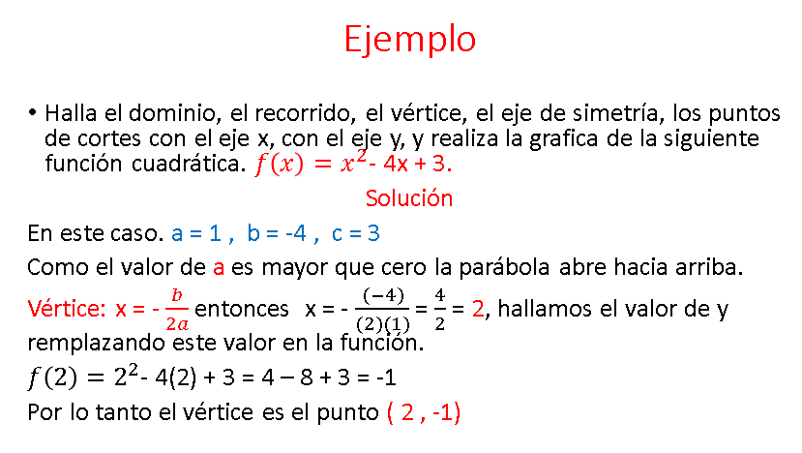

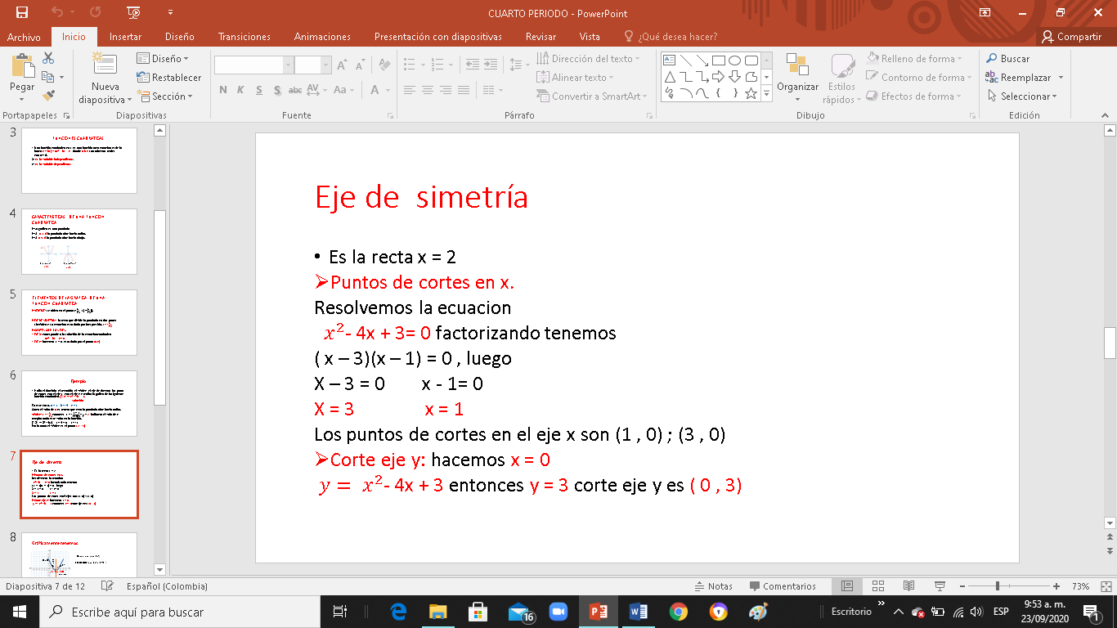
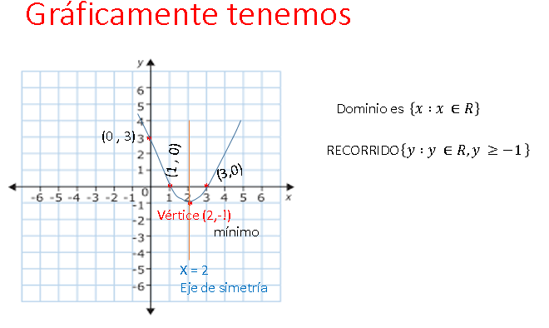

APLICACIÓN

PRACTICO LO QUE APRENDI

- Determina las dimensiones de un rectángulo sabiendo que su altura es 3 cm mayor que su base

y que su área mide 70 ${cm}^{2}$. (realizar por factorización)

- Hallar tres números enteros consecutivos tales el producto de los dos primeros sea igual al cuádruplo del tercero aumentado en dos. (resolver por formula general)

- Dada la función cuadrática f(x) = ${-x}^{2}$+ 2x + 8. Determina el dominio, el recorrido, el

eje de simetría, los puntos de cortes con los ejes x , y. y realiza su grafica

ESTRATEGIA DE EVALUACIÓN

¿Cómo sé que aprendí?

Resuelve los ejercicios de la indagación.

AUTOEVALUACIÓN

¿QUÉ APRENDÍ? 